# 实验目的

学习课程讲义，熟悉并掌握瓦片地图的使用。

# 实验内容

根据讲义内容完成一个瓦片地图的小项目，要求小精灵在地图中向左或向右行走时，精灵的方向与行走方向一致，且在地图中碰到障碍时，小精灵无法穿过去，且有警示音。使用滚动地图方法让小精灵尽可能位于视觉中心，要求上交实验报告。

# 实验步骤

## 设计地图

100x50格，其中除了player对象外，还有一个originPoint对象，该对象用来确定地图在屏幕上的初始位置。

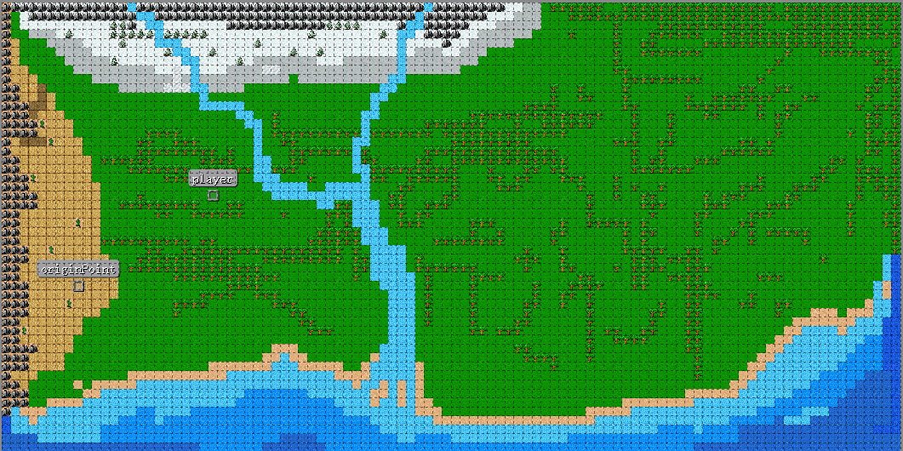

## .h文件

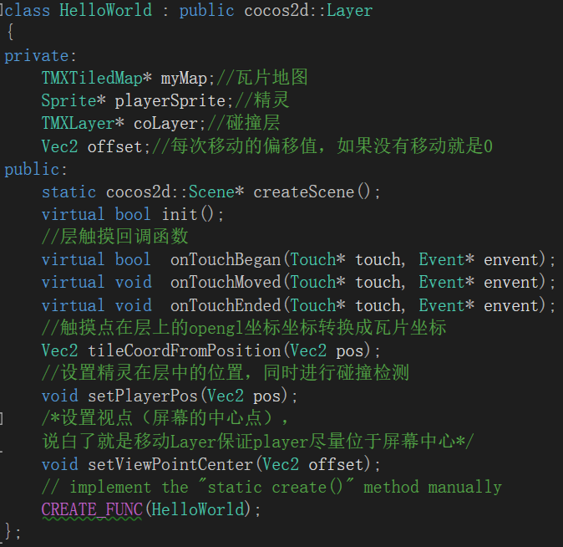

## Init函数

读取瓦片地图、获取对象

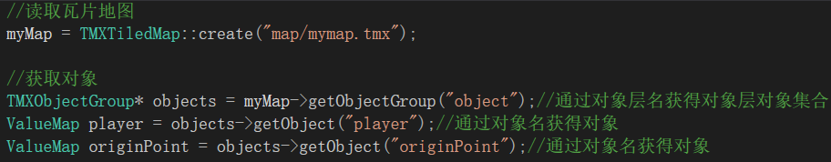

根据originPoint对象设置地图偏移、根据player对象设置精灵位置

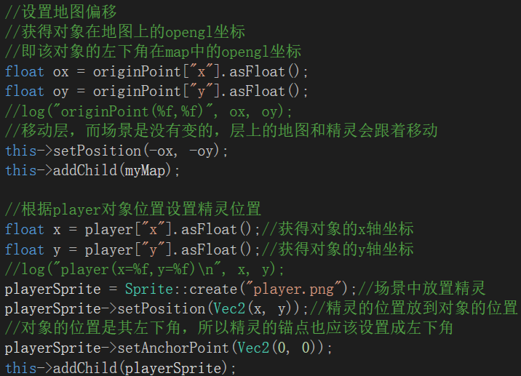

获取障碍层、开启触摸监听

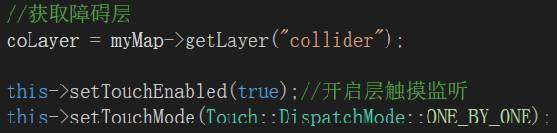

## onTouchEnded函数

其中offset为类属性，用来记录每次移动的偏移值。

有一个要点是获取到触摸点的屏幕坐标后，要将其转换成在层中的opengl坐标，才能与精灵的坐标做差值计算，因为精灵的坐标也是在层上的，而层移动后其原点于屏幕不重合。

## 

## 精灵移动碰撞检测

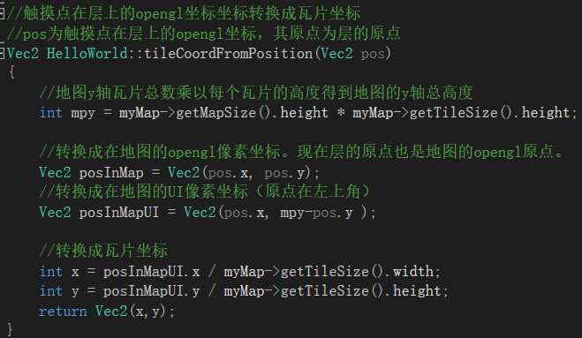

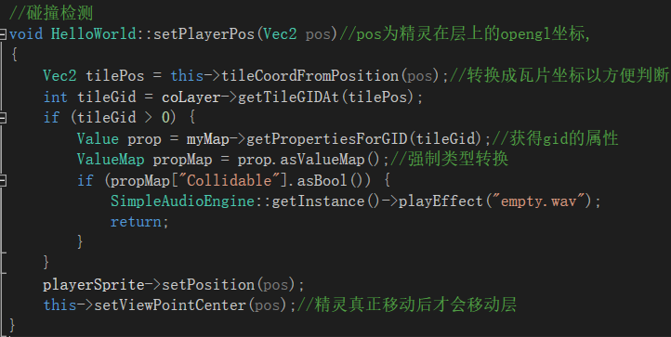

## 屏幕滚动效果

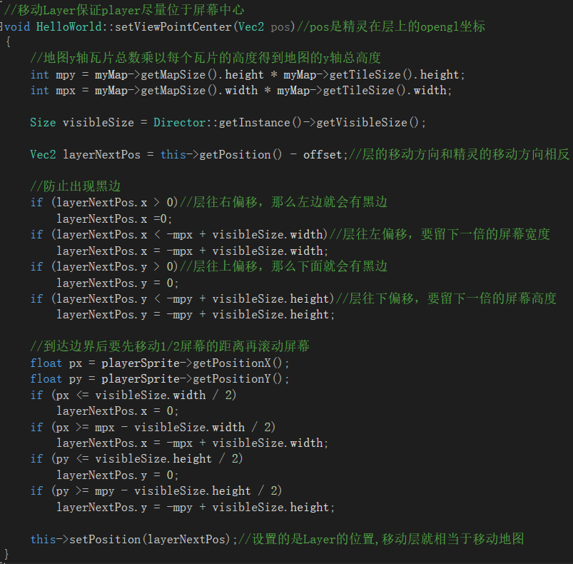

# 实验心得：

## touch->getLocation();//获取触摸点的opengl屏幕坐标

## 获取对象在地图上的opengl坐标

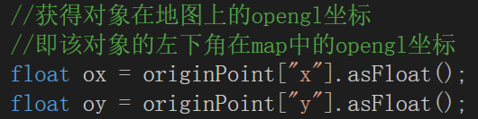

## 屏幕的滚动效果

### 防止黑边

前提条件：

1. 首先我们移动的是层，而场景是不动的，可以把场景理解为图中的screen。
2. 层和screen的原点都在左下角，当层的坐标为（0,0）时，它与screen是重合的。
3. map是层的子对象，这里可以理解为它们是绑定在一起的。

**层往右偏移**，那么屏幕左边就会出现黑边。这里如果层的x坐标大于0，它就会出现黑边。

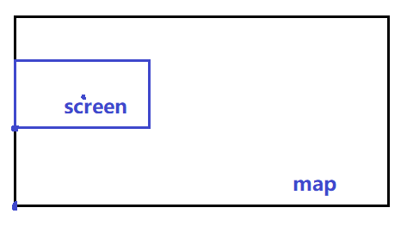

**层往左偏移**，那么屏幕右边就会出现黑边。这里如果层的x坐标小于（负地图宽度加上屏幕宽度），它就会出现黑边。

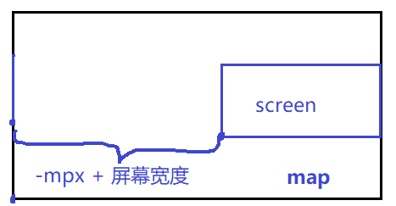

上下方向同理。

### 到达边界后要往相反的方向移动1/2屏幕距离才滚动屏幕

在这之前层的位置时固定的在临界点上的。